○胞衣及び産汚物取締条例
昭和二三年四月一日
条例第四八号
改正 昭和二三年九月二四日条例第一一一号
昭和二七年一〇月一日条例第九三号
昭和二八年一〇月二〇日条例第一〇五号
昭和三一年一〇月一六日条例第九五号
昭和五〇年三月一二日条例第二一号
平成四年三月三一日条例第六三号
東京都議会の議決を経て、〔胞衣及び産穢物取扱業取締条例〕を次のように定める。
胞衣及び産汚物取締条例
(昭二七条例九三・改称)
第一条 この条例で「胞衣」とは、胎盤、さい帯、卵膜及び妊娠四箇月未満の死胎をいい、「産汚物」とは、羊水その他出産に伴う汚物及びその附着した布、綿、紙、ガーゼ類をいい、「胞衣及び産汚物取扱業(以下「取扱業」という。)」とは、業として胞衣及び産汚物を収集、運搬し、且つ、集積、焼却、洗滌、消毒等のため取扱場を経営することをいい、「取扱場」とは、胞衣を集積、焼却し、産汚物を集積、焼却、洗滌、消毒する施設をいう。
(昭二七条例九三・全改、昭二八条例一〇五・一部改正)
第一条の二 何人も取扱場以外の場所で胞衣及び産汚物を処理してはならない。ただし、次の各号の一に該当する場合は、この限りでない。
一 伝染性疾患の患者について他の法令の規定により処理するとき。
二 医師が学術研究のため、その病院内において処理するとき。
三 取扱業者の収集が遅延した場合その他やむを得ない理由により処理するとき。
(昭三一条例九五・全改)
第二条 取扱業をしようとするものは、住所、氏名及び生年月日(法人にあつてはその名称、事務所所在地、代表者の住所及び氏名を記載した定款又は寄附行為の写を添付すること。)を記載し左の事項を具して知事に願出てその許可を受けなければならない。
一 取扱場の地名番地、四隣との距離及び附近の見取図
二 敷地面積、建物の構造仕様書、図面及びその配置図
三 消毒汽罐の構造仕様書及び図面
四 洗滌消毒の方法及びその産汚物処分方法
五 焼却の方法、焼却竃の構造仕様書及び図面
六 運搬容器の構造仕様書及び図面
七 埋納焼却並びに蒐集運搬の方法
八 蒐集区域
九 工事竣功期日
前項各号の事項を変更し又は建物の改築をしようとするときは、その関係書類及び図面を添えて前項の手続をしなければならない。
(昭二七条例九三・一部改正)
第三条 取扱場は、人家稀疎の地であつて左の各号に該当する場所でなければこれを設けてはならない。
一 学校、病院、官公衙、人家及び国都道その他重要な道路から三百メートル以上の距離を保つこと。
二 飲料水に関係のない土地であること。
三 前各号に準ずる場所又は土地であること。
前項各号の事項は、衛生上その他公共に危害を及ぼす虞がないと認めたときは斟酌することがある。
(昭二七条例九三・一部改正)
第四条 取扱場は、焼却場及び作業所に区別して、その構造及び設備は、左の制限によらなければならない。
一 焼却竈は、瓦又は石材で構築し高さ六メートル以上の煙突を設けて消煙防臭の装置をすること。
二 作業所は、洗滌所、消毒所、選分所、乾燥所、未消毒品置所、既消毒品置所、未洗滌品置所及び既洗滌品置所に区別し、その名称を各個所入口に標示すること。
三 建物の屋根は、不燃性材料で覆葺し、且つ、空気抜を設け内部壁面を高さ二メートル通り亜鉛引鉄板張となし、床面は、石瓦又は厚さ十センチメートル以上のコンクリート敲とすること。
四 洗滌所、未消毒品置所及び未洗滌品置所の床面は石、瓦又は厚さ十センチメートル以上のコンクリート敲で敷設し、窓には金網を張り昆虫侵入を防止すること。
五 敷地の周囲には、高さ二メートル以上で外部から見透しのできないように適当の牆壁を設け、建物は牆壁から二メートル以上の空地を作ること。
(昭二七条例九三・一部改正)
第五条 胞衣及び産汚物の埋納は、深さ二メートル以上掘鑿して埋納しなければならない。
(昭二七条例九三・一部改正)
第六条 汚水は、汚水溝を経て下水道法による公共溝渠又は汚水浄化槽に排除するように設備しなければならない。
(昭二七条例九三・全改)
第七条 汚水溝及び汚水浄化槽の構造は、左の制限によらなければならない。
一 汚水溝は、耐水材料で造り、内側には、厚さ二センチメートル以上の防水モルタルを塗ること。
二 汚水浄化槽は、ろ過式とすること。
(昭二七条例九三・全改)
第八条 取扱場の建設又は改造の工事が竣功したときは、知事に届出て検査を受け、且つ、検査済の証を受けなければこれを使用することが出来ない。
(昭二七条例九三・一部改正)
第九条 取扱場には、標札(第一号様式)を見易い場所に掲げなければならない。
第十条 取扱業者は、他人の取扱場を共同で使用してはならない。
第十一条 取扱場内は、汚臭を防ぎ清潔を保持しなければならない。
第十二条 運搬容器は、内側を金属板張りとなしペンキ又はコールタールの類で塗布し、覆蓋を装置し、その外側の見易い部分に業名及び取扱業者の氏名、法人にあつては、その名称を明らかに表示しなければならない。
第十三条 胞衣及び産汚物運搬の際は、運搬容器の覆蓋を密閉し臭気の発散、汚液の滲漏を防がなければならない。
前項の容器は、外部の不潔のものを使用してはならない。
(昭二七条例九三・一部改正)
第十四条 蒐集した胞衣及び産汚物は、二十四時間以内に焼却その他許可を受けた方法によつて処分しなければならない。
(昭二七条例九三・一部改正)
第十五条 産汚物は、蒸気消毒をしたものでなければ売却、譲渡又は搬出してはならない。消毒は流通蒸気を用い、なるべく消毒器中の空気を駆逐し摂氏百度以上の温熱に一時間以上触れさせなければならない。
(昭二七条例九三・昭五〇条例二一・一部改正)
第十六条 胞衣及び産汚物は、これを取扱場以外に留置してはならない。
(昭二七条例九三・一部改正)
第十七条 取扱業者は、事務所を設けたときは、三日以内にその旨を知事に届出なければならない。
第十八条 取扱業者は、故なく胞衣及び産汚物の取扱の委託を拒み又は遅滞してはならない。
(昭二七条例九三・一部改正)
第十九条 取扱場内に於いて作業に従事する者には、一定の作業服を着用させなければならない。
第二十条 取扱業者は、帳簿を備え、左の事項を記載しなければならない。
一 胞衣、産汚物の取扱箇数並びにその料金額
(定額及び定額未満並びに無料取扱等の区別をなしたもの)
二 取扱先の住所氏名
三 蒐集及び取扱をなした年月日
取扱業者は、毎年一月末日までに前年中に取扱つた胞衣の箇数を知事に届出なければならない。
(昭二七条例九三・一部改正)
第二十一条 取扱業者は、左の各号の一に該当するときは、十日以内に知事に届出なければならない。
一 取扱業者の住所、氏名(法人に在つてはその名称、代表者の氏名又は定款若しくは寄附行為)及び事務所を変更したとき。
二 休業廃業又は廃場したとき。
三 取扱業者死亡(法人に在つては解散)し又は失踪の宣告を受けたとき。
四 検査証を毀損亡失したとき。
前項第一号及び第四号の場合には、検査証の書換又は再交附を申請し、第三号の場合には、戸籍法による届出義務者(法人にあつては清算人又は代表者)から、その手続をしなければならない。
第二十二条 知事は、必要があると認めるときは、取扱業者その他の関係者から報告を求め、又は環境衛生監視員をして取扱場その他の附属施設に立ち入り第十条、第十一条、第十三条から第十七条まで、及び第十九条に規定する措置の実施状況を検査させることができる。
前項の規定により環境衛生監視員が立ち入り検査を行う場合には、その身分を示す証票(第二号様式)を携帯し、且つ、関係人の請求があるときは、これを呈示しなければならない。
(昭二七条例九三・全改)
第二十三条 知事は、必要があると認めたときは、取扱場の改築、修繕、移転又は許可を得た事項の変更若しくは作業上の施設を命ずることがある。
第二十四条 取扱業者であつて左の各号の一に該当するときは、知事は、その業務の停止又は許可の取消を命ずることがある。
一 工事竣功期日を経過するもなお竣功しないとき。
二 許可を受けた日から五十日以内に工事に着手しないとき。
三 休業引続き九十日以上に亘るとき。
四 この条例若しくはこの条例に基いて発する命令に違反し又は衛生その他公益に害を及ぼす虞があると認めたとき。
第二十五条 取扱場を譲り受けようとするものは、本籍、住所、氏名、生年月日及び取扱場所在地を記載し(法人に在つては定款又は寄附行為の写を添付)、譲り渡し人連署の上三日以内に知事に届出なければならない。
第二十六条 削除
(昭五〇条例二一)
第二十七条 第一条の二、第二条、第五条若しくは第十六条の規定に違反し、又は第二十三条若しくは第二十四条の規定に基づいて発する命令若しくは処分に違反した者は、一年以下の懲役又は十万円以下の罰金に処する。
第八条、第九条、第十一条から第十五条まで又は第十七条から第二十一条までの規定に違反した者は、五万円以下の罰金に処する。
(昭二七条例九三・平四条例六三・一部改正)
第二十八条 取扱業者は、その代理人、同居者、使用人その他の従業者であつて、その業務に関しこの条例又はこの条例に基いて発する命令に違反したときは、自己の指揮でないことを事由にその処罰を免れることはできない。
第二十九条 この条例による罰則は、取扱業者が未成年者又は禁治産者であるときは、その法定代理人に、法人であるときは、その代表者にこれを適用する。
附 則
この条例は、公布の日から、これを施行する。
この条例の施行の際従前の「警視庁令」により取扱業の許可を受け引続き現に営業中のものは、この条例によつて許可を受けたものとみなす。
附 則(昭和二三年条例第一一一号)
この条例は、公布の日から、これを施行する。
附 則(昭和二七年条例第九三号)
この条例は、公布の日から施行する。
附 則(昭和二八年条例第一〇五号)
この条例は、公布の日から施行する。
付 則(昭和三一年条例第九五号)
この条例は、公布の日から施行する。
附 則(昭和五〇年条例第二一号)
この条例は、昭和五十年四月一日から施行する。
附 則(平成四年条例第六三号)
1 この条例は、平成四年五月一日から施行する。
2 この条例の施行前にした行為に対する罰則の適用については、なお従前の例による。
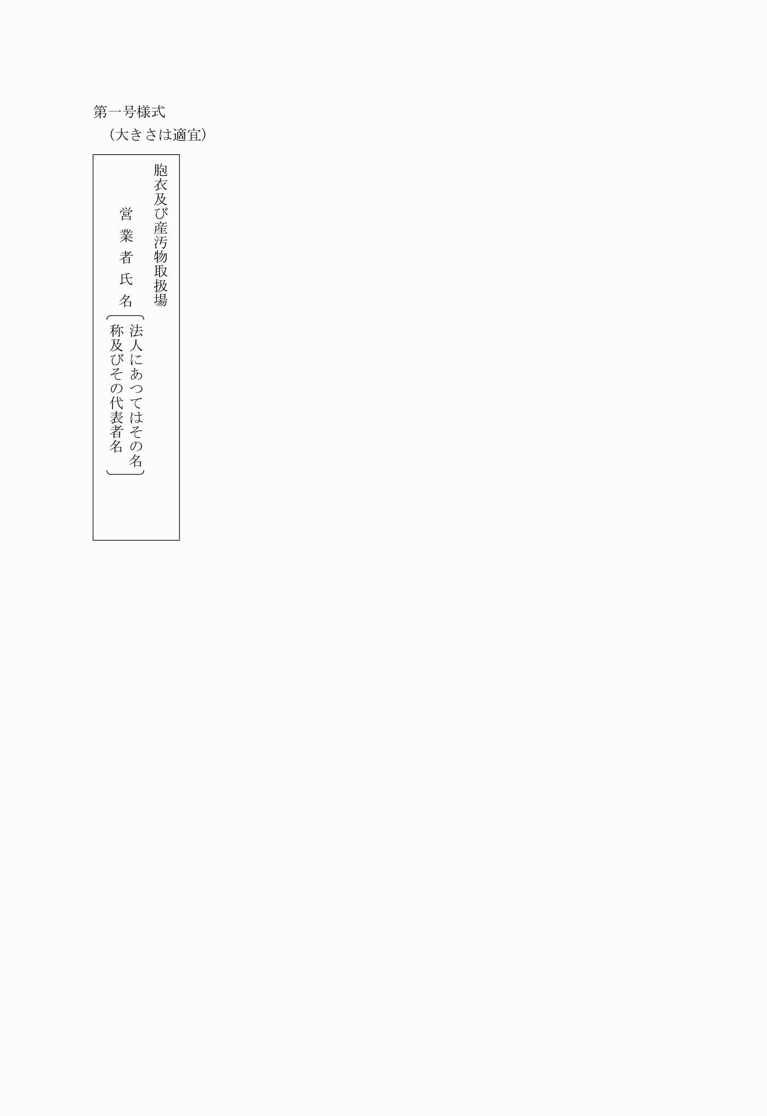
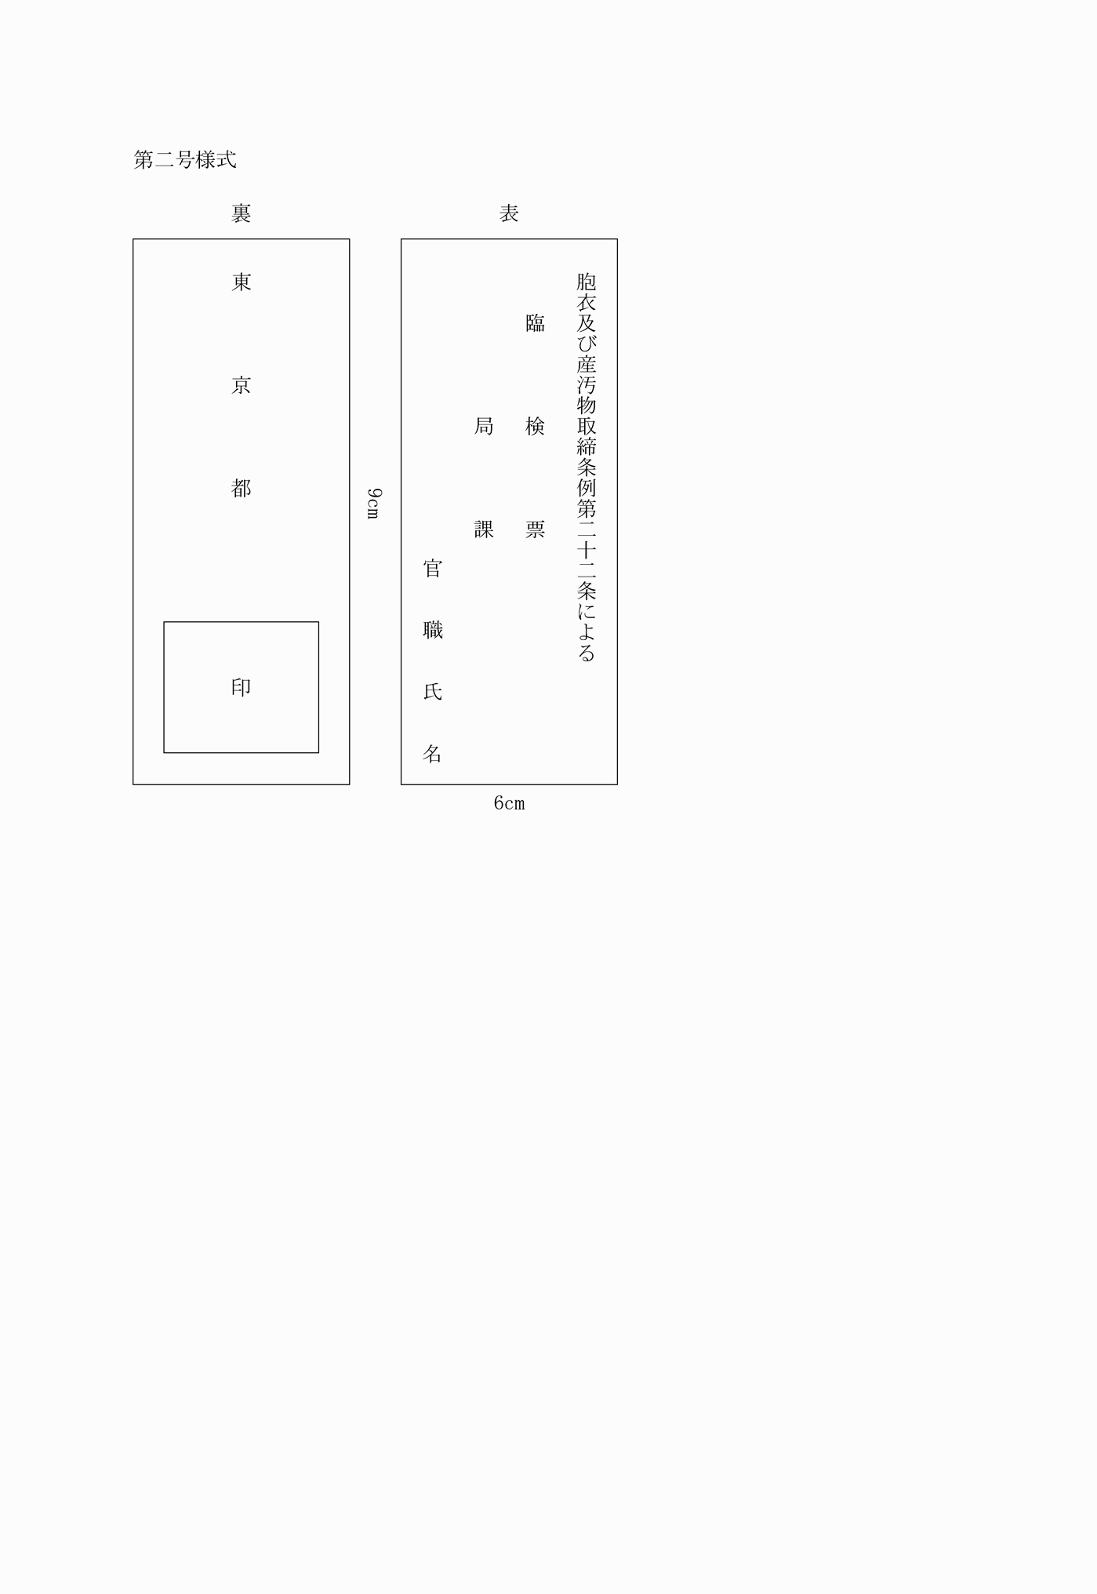
第一号様式
(昭二七条例九三・一部改正)
第二号様式
(昭二七条例九三・一部改正)

